TALLINNA TEHNOLOOGIAKOLLEDŽ
Noorem tarkvaraarendaja
FUNKTSIOONIDE UURIMISE VEEBIRAKENDUS
Praktiline töö
Õpilane: Maksim Tsikvasvili
Juhendaja: Marina Oleinik
Tallinn 2026

SISUKORD
SISSEJUHATUS 3
1. TÖÖ TEOREETILINE OSA 4
1.1. Töö eesmärk, teema valiku põhjendus ja olulisus 4
1.2. Funktsiooni uurimise matemaatiline alus 4
1.3. Lähteülesanne 6
1.4. Kasutatud tehnoloogiad ja vahendid 6
1.5. Arendusmetoodika ning tegevus- ja ajakava 7
2. RAKENDUSE KAVANDAMINE 9
2.1. Arhitektuur 9
2.2. Andmebaasi mudel (Code First) 10
2.3. REST API kavandamine 11
2.4. Kasutajaliidese kavandamine 11
3. LOODUD LAHENDUSE KIRJELDUS 13
3.1. Tehtud tööde maht 13
3.2. Töövahendid ja paketid 13
3.3. Valitud meetodid ja töövõtted 14
3.4. Arendusprotsess 14
3.4.1. Mudeli ja konteksti loomine 14
3.4.2. Migratsioonide seadistamine 15
3.4.3. CRUD loogika 16
3.4.4. Funktsiooni analüüs 18
3.4.5. Kasutajaliides 18
3.4.6. Versioonihaldus 21
3.5. Testimine 21
4. KASUTUSJUHEND 24
4.1. Paigaldamine 24
4.2. Funktsiooni uurimine ja salvestamine 24
4.3. Salvestatud funktsioonide haldamine 26
KOKKUVÕTE 28
KASUTATUD ALLIKAD 29
LISAD 30
Lisa 1. Jooniste loetelu 30
Lisa 2. Tabelite loetelu 31

SISSEJUHATUS
Funktsiooni uurimine tuletise abil on gümnaasiumi ja kutsehariduse matemaatika keskne teema. Käsitsi uurimine koosneb paljudest järjestikustest sammudest (määramispiirkond, nullkohad, tuletis, märgitabelid), kus üks arvutusviga rikub kõik järgnevad vastused. Olemasolevad vahendid kas ainult joonestavad graafiku (nt Desmos) või näitavad samm-sammulist lahendust tasulises versioonis ja koolis kasutatavast tähistusest erineval kujul.
Töö eesmärk on luua veebirakendus, mis uurib kasutaja sisestatud suvalist funktsiooni, esitab tulemused täpsel matemaatilisel kujul koos lahenduskäigu ja graafikuga ning salvestab uurimised andmebaasi Entity Framework Core abil.
Eesmärgi saavutamiseks on püstitatud järgmised ülesanded:
- koostada lähteülesanne ning valida tehnoloogiad;
- kavandada rakenduse arhitektuur, andmemudel ja REST API;
- realiseerida valemi parser ja funktsiooni analüsaator;
- realiseerida CRUD-operatsioonid EF Core ja SQLite abil;
- luua Reacti kasutajaliides graafiku ja lahenduskäiguga;
- testida lahendust automaattestidega ja koostada kasutusjuhend.
Töö esimene peatükk kirjeldab funktsiooni uurimise matemaatilist alust, lähteülesannet, tehnoloogiaid ja arendusmetoodikat. Teine peatükk esitab rakenduse arhitektuuri, andmemudeli ja liidese kavandi. Kolmas peatükk kirjeldab arendusprotsessi koodinäidete ja testimisega ning neljas peatükk on kasutusjuhend. Jooniste loetelu on lisas 1 ja tabelite loetelu lisas 2. Lähtekood asub GitHubis:
https://github.com/maksimts-kool/FunktsioonideUurimine.

TÖÖ TEOREETILINE OSA

Töö eesmärk, teema valiku põhjendus ja olulisus
Teema ühendab kaks valdkonda: matemaatilise analüüsi ja veebiarenduse. Rakendus peab andma täpse vastuse (nt x = −√3, mitte ainult −1.7321), sest koolis oodatakse vastust just sellisel kujul. Samuti peab rakendus näitama, kuidas vastus leiti, et õppija saaks oma lahendust võrrelda. Praktiline väärtus seisneb selles, et õpilane saab kontrollida koduülesannet ja õpetaja koostada kontrollitud vastustega näiteid.

Funktsiooni uurimise matemaatiline alus
Funktsiooni uurimine järgib kindlat skeemi (tabel 1). Iga sammu tulemus on ka rakenduse andmemudeli väli.
Tabel 1. Funktsiooni uurimise skeem
Nr | Samm | Tähis | Kuidas leitakse
1 | Määramispiirkond | X | nimetaja ≠ 0, paarisjuure alune ≥ 0, logaritmitav > 0
2 | Nullkohad | X₀ | võrrand f(x) = 0
3 | Positiivsus- ja negatiivsuspiirkond | X⁺, X⁻ | f(x) märk nullkohtade vahel
4 | Tuletis | f′(x) | diferentseerimisreeglid
5 | Kriitilised punktid | xₖ | f′(x) = 0 või f′(x) ei eksisteeri
6 | Monotoonsus ja ekstreemumid | X↑, X↓, yₘₐₓ, yₘᵢₙ | f′(x) märgimuutus
7 | Teine tuletis | f″(x) | f′(x) tuletis
8 | Käänupunktid, kumerus ja nõgusus | K, X∪, X∩ | f″(x) märgimuutus

Tuletis on defineeritud piirväärtusena (Stewart, 2015) valemiga (1).
$f'(x)=\lim_{Δx→0}\frac{f(x+Δx)-f(x)}{Δx}$ (1)
kus
f′(x) – funktsiooni f tuletis kohal x;
Δx – argumendi muut.
Rakendus ei kasuta definitsiooni otse, vaid sümbolarvutuse reegleid. Lahenduskäigus näidatakse kasutatud reegel, näiteks jagatise tuletis (2).
${\left(\frac{u}{v}\right)}^{'}=\frac{u'v-uv'}{v^{2}}$ (2)
Diferentseeruva funktsiooni ekstreemumi tarvilik tingimus on Fermat’ teoreem (3); piisav tingimus on tuletise märgi muutumine kriitilise punkti läbimisel (Stewart, 2015).
$f'\left(x_{0}\right)=0$ (3)
Käänupunktis on teine tuletis null (4) ja muudab seal märki. Ainult tingimusest f″(x₀) = 0 ei piisa: näiteks funktsioonil f(x) = x⁴ on f″(0) = 0, kuid käänupunkti ei ole. Seepärast koostab rakendus alati märgitabeli.
$f″\left(x_{0}\right)=0$ (4)
Ruutvõrrandi lahendamiseks kasutatakse diskriminandi valemit (5), kõrgema astme polünoomi korral ratsionaalse juure otsingut ja Horneri skeemi.
$x_{1,2}=\frac{-b±\sqrt{D}}{2a}, D=b^{2}-4ac$ (5)
kus
a, b, c – ruutvõrrandi kordajad;
D – diskriminant.
Üldise n-nda astme polünoomi juured leitakse kaasmaatriksi omaväärtustena: polünoomile vastab maatriks, mille karakteristlik polünoom on algne polünoom, ja selle omaväärtused on täpselt polünoomi juured (Edelman & Murakami, 1995). Ujukomaviga vähendatakse Newtoni meetodiga (6).
$x_{k+1}=x_{k}-\frac{p\left(x_{k}\right)}{p'\left(x_{k}\right)}$ (6)
kus
p – polünoom;
xₖ – k-s lähend juurele.
Mittepolünoomiliste funktsioonide (nt sin x) korral otsitakse nullkohti uuritavas vahemikus [a; b] numbriliselt: vahemik jagatakse 4000 osaks, märgivahetusega lõikudes täpsustatakse juur Brenti meetodiga, mis ühendab lõigu poolitamise, lõikajate meetodi ja pöördruutinterpolatsiooni ning on alati koonduv (Brent, 1973).
Näide. Funktsiooni f(x) = x³ − 3x kriitilised punktid ja ekstreemumid leitakse valemitega (7) ja (8).
$f'(x)=3x^{2}-3=0 ⇔ x^{2}=1 ⇔ x=±1$ (7)
$y_{max}=f(-1)={\left(-1\right)}^{3}-3⋅\left(-1\right)=2, y_{min}=f(1)=-2$ (8)

Lähteülesanne
Rakenduse nõuded on koondatud tabelisse 2.
Tabel 2. Funktsionaalsed ja mittefunktsionaalsed nõuded
ID | Nõue
F1 | Kasutaja sisestab valemi tekstina (x^3 - 3x, sqrt(4 - x^2), x*e^(-x)) ja uuritava vahemiku [a; b].
F2 | Server arvutab kõik tabeli 1 omadused; nullkohad ja ekstreemumid esitatakse täpsel kujul (√3, 1/e, π/2).
F3 | Graafikul on f(x), f′(x), f″(x), nullkohad, ekstreemumid, käänupunktid ja püstasümptoodid; y-väärtused arvutab server.
F4 | Samm-sammuline lahenduskäik: tingimused, võrrandite lahendamine, diferentseerimisreeglid, märgitabelid.
F5 | Uurimise salvestamine, loetelu, vaatamine, muutmine (API) ja kustutamine (CRUD).
F6 | Vigase sisendi korral eestikeelne veateade välja juures.
F7 | Teooria leht funktsiooni uurimise kohta.
M1 | Andmed salvestatakse relatsioonilisse andmebaasi EF Core Code First meetodil, skeem luuakse migratsioonidega.
M2 | REST API on dokumenteeritud (OpenAPI).
M3 | Liides toimib arvutis ja telefonis; hele ja tume teema.
M4 | Matemaatilised tulemused on kaetud automaattestidega.
M5 | Kogu liides ja veateated on eesti keeles.

Kasutatud tehnoloogiad ja vahendid
Tehnoloogiad valiti nii, et kogu matemaatika toimuks serveris (C#) ja brauser tegeleks ainult kuvamisega. Valikud ja põhjendused on tabelis 3.
Tabel 3. Tehnoloogiad ja valiku põhjendus
Kiht | Tehnoloogia | Põhjendus
Keel ja platvorm | C# 14, .NET 10 SDK | Tüübikindlus, kõrge jõudlus, õppekava põhikeel.
Veebiserver | ASP.NET Core 10 Minimal API | Vähe koodi otspunkti kohta, sisseehitatud sõltuvuste süstimine ja OpenAPI (Microsoft, s.a.-b).
ORM | Entity Framework Core 10 | LINQ päringud, Code First, migratsioonid, seeding (Microsoft, s.a.-a).
Andmebaas | SQLite | Üks fail, ei vaja eraldi serverit; EF Core pakkuja on olemas.
Sümbolarvutus | MathNet.Symbolics 0.25 | Tuletised, lihtsustamine, polünoomid (Math.NET, s.a.-b).
Numbrika | MathNet.Numerics 6 | Polünoomi juured kaasmaatriksi abil, Brenti meetod (Math.NET, s.a.-a).
Valideerimine | FluentValidation 12 | Reeglid eraldi klassis, eestikeelsed teated (FluentValidation, s.a.).
API dokumentatsioon | OpenAPI 3.1 + Scalar | Interaktiivne API testimine brauseris.
Kasutajaliides | React 19, TypeScript 7, Vite 8 | Komponendipõhine liides, tüübid, kiire arendusserver (Meta Open Source, s.a.).
UI teek | Mantine 9, Tabler Icons | Valmis komponendid, tume teema, kohanduv paigutus.
Andmete laadimine | TanStack Query 5 | Vahemälu, laadimise olekud, päringute tühistamine (TanStack, s.a.).
Graafik | Apache ECharts 6 | Suurendamine, legend, pildina salvestamine (Apache Software Foundation, s.a.).
Valemid | KaTeX | LaTeX valemite kiire kuvamine.
Testid | xUnit v3, WebApplicationFactory | Ühiku- ja integratsioonitestid ilma eraldi serverita (Microsoft, s.a.-c).
Arendusvahendid | VS Code, dotnet CLI, Git, GitHub | Platvormiülene arendus macOS-is, versioonihaldus.

Visual Studio asemel kasutati dotnet CLI-d ja VS Code’i, sest arendus toimus macOS-is. Windows Formsi asemel valiti veebiliides, mis töötab igas seadmes ilma paigaldamiseta. LocalDB asemel valiti SQLite, sest LocalDB töötab ainult Windowsis.

Arendusmetoodika ning tegevus- ja ajakava
Tööd tegi üks arendaja lühikese aja jooksul, seega valiti Kanban: ülesanded liiguvad tahvlil veergudes „Teha“ → „Töös“ → „Testimisel“ → „Valmis“, ilma fikseeritud sprintideta, ja korraga on töös piiratud arv ülesandeid (Anderson, 2010). Iga matemaatiline funktsionaalsus loeti valmis alles siis, kui selle kohta oli käsitsi kontrollitud test. Tegelik ajakava on taastatud Giti ajaloost (tabel 4).
Tabel 4. Tegevus- ja ajakava
Kuupäev | Etapp | Tulemus
30.09.2026 | Kavandamine ja põhiarendus | Andmemudel, migratsioon, CRUD API, matemaatikamoodul, React liides, testid (commit „init“)
30.09.2026 | Arenduskeskkonna seadistus | Vite proksi API-le
05.10.2026 | Refaktoreerimine | Koodi lihtsustamine (9 faili)
07.10.2026 | Liidese edasiarendus | Uus avaleht, teooria leht, lahenduskäik (32 faili, +2387 rida)
07.10.2026 | Viimistlus | Lahenduskäigu selgitused, muutmisnupu eemaldamine liidesest

RAKENDUSE KAVANDAMINE

Arhitektuur
Rakendus on kolmekihiline (joonis 1). Esitluskiht on brauseris töötav React-rakendus, äriloogikakiht on ASP.NET Core API koos matemaatikamooduliga ja andmekiht on EF Core koos SQLite andmebaasiga. Kihid suhtlevad ainult kindlate liideste kaudu: brauser HTTP/JSON-iga, API andmebaasiga ainult DbContexti kaudu.
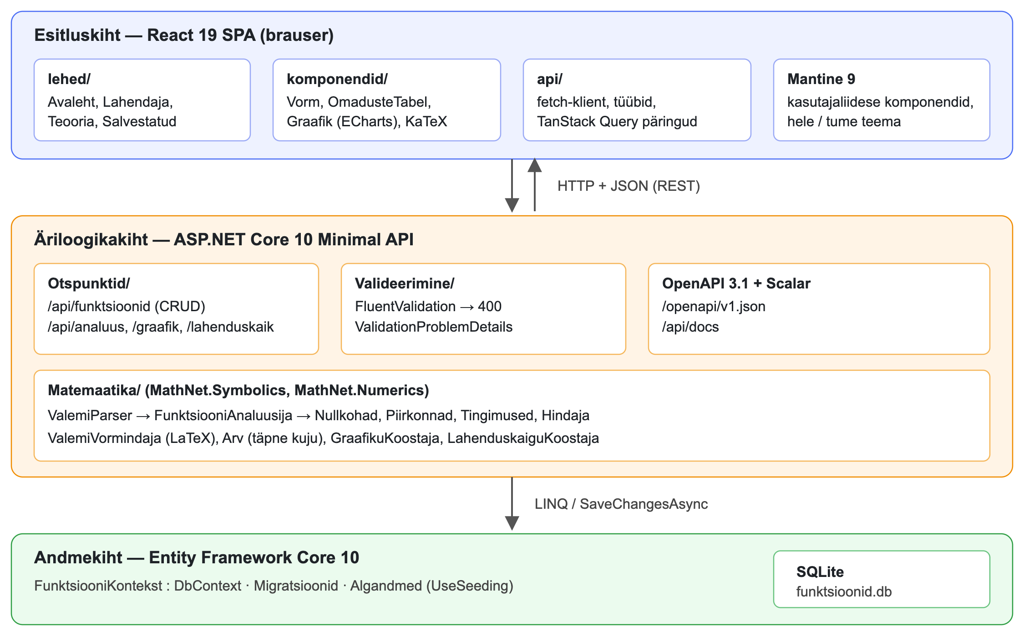
Joonis 1. Rakenduse kolmekihiline arhitektuur
Arenduses töötavad Vite (port 5173) ja API (port 5176) eraldi ning Vite suunab /api päringud API-le. Toodanguversioonis ehitatakse React kausta wwwroot ja ASP.NET serveerib kõike ühest pordist. Kaustade jaotus on tabelis 5.
Tabel 5. Projekti struktuur
Kaust | Sisu
backend/…Api/Andmed | FunktsiooniKontekst, näidisandmed, migratsioonid
backend/…Api/Matemaatika | parser, analüsaator, nullkohad, piirkonnad, vormindaja, lahenduskäik (14 faili)
backend/…Api/Mudelid | olem FunktsiooniUurimine ja DTO-d
backend/…Api/Otspunktid | Minimal API otspunktid
backend/…Api/Valideerimine | FluentValidation validaatorid
backend/…Tests | xUnit testid: analüsaator, parser, lahenduskäik, API
frontend/src/api | fetch-klient, tüübid, TanStack Query konksud
frontend/src/komponendid | graafik, omaduste tabel, vorm, lahenduskäik, KaTeX
frontend/src/lehed | avaleht, lahendaja, teooria, salvestatud, detailvaade

Andmebaasi mudel (Code First)
Andmemudel koosneb ühest olemist FunktsiooniUurimine, millest EF Core loob tabeli FunktsiooniUurimised (joonis 2). Üks kirje on ühe funktsiooni täielik uurimine. Võõrvõtmeid ei ole, sest iga uurimine on iseseisev; tulemused salvestatakse tekstina, et ajalugu jääks muutumatuks ka siis, kui analüsaatorit hiljem täiustatakse.
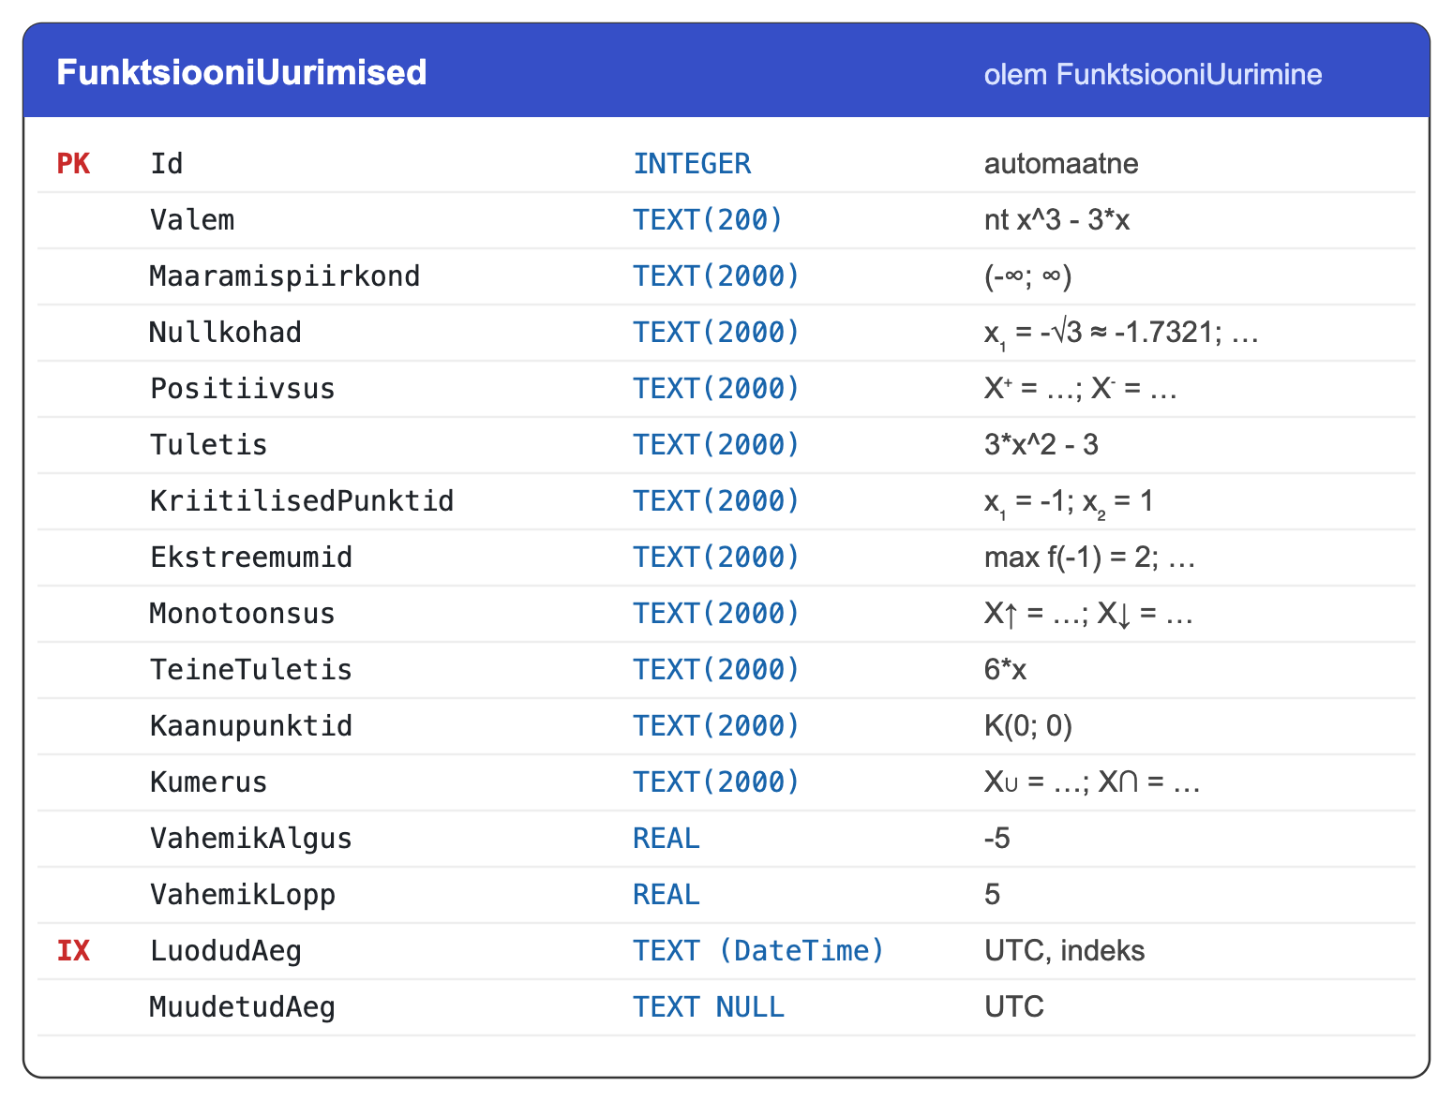
Joonis 2. Tabeli FunktsiooniUurimised struktuur
Piirangud kirjeldatakse Fluent API-ga meetodis OnModelCreating (joonis 3): valem kuni 200 märki, tulemused kuni 2000 märki, indeks loomisaja järgi (loetelu järjestatakse selle järgi). SQLite ei salvesta DateTime.Kind väärtust, seetõttu teisendatakse ajad lugemisel tagasi UTC-ks.
public class FunktsiooniKontekst(DbContextOptions<FunktsiooniKontekst> options) : DbContext(options)
{
public DbSet<FunktsiooniUurimine> FunktsiooniUurimised => Set<FunktsiooniUurimine>();

protected override void OnModelCreating(ModelBuilder modelBuilder)
{
var olem = modelBuilder.Entity<FunktsiooniUurimine>();
olem.ToTable("FunktsiooniUurimised");
olem.Property(f => f.Valem).IsRequired().HasMaxLength(200);
// ... 10 tekstivälja: IsRequired().HasMaxLength(2000)

// SQLite ei salvesta DateTime.Kind väärtust – loeme ajad tagasi UTC-na.
olem.Property(f => f.LuodudAeg)
.HasConversion(v => v, v => DateTime.SpecifyKind(v, DateTimeKind.Utc));
olem.HasIndex(f => f.LuodudAeg);
}
}
Joonis 3. Andmebaasi kontekst (Andmed/FunktsiooniKontekst.cs)

REST API kavandamine
API jaguneb kaheks: CRUD salvestatud uurimiste jaoks ja arvutused ilma salvestamata (tabel 6).
Tabel 6. API otspunktid
Meetod | Tee | Vastus | Kirjeldus
GET | /api/funktsioonid | 200 | kõik uurimised, uuemad eespool
GET | /api/funktsioonid/{id} | 200 / 404 | üks uurimine
POST | /api/funktsioonid | 201 / 400 | uuri ja salvesta, päises Location
PUT | /api/funktsioonid/{id} | 200 / 400 / 404 | muuda valemit, omadused arvutatakse uuesti
DELETE | /api/funktsioonid/{id} | 204 / 404 | kustuta
POST | /api/analuus | 200 / 400 | uuri salvestamata (vormi eelvaade)
POST | /api/graafik | 200 / 400 | f, f′, f″ väärtused antud sammuga + erilised punktid
POST | /api/lahenduskaik | 200 / 400 | samm-sammuline lahenduskäik

Kasutajaliidese kavandamine
Liides koosneb viiest lehest (tabel 7). Lahendaja leht on jagatud kolmeks: vasakul viimased funktsioonid, keskel vastuste tabel ja paremal graafik. Vormi täitmise ajal küsitakse eelvaade (/api/analuus) 300 ms viivitusega, nii et vastused ja graafik ilmuvad juba kirjutamise ajal.
Tabel 7. Rakenduse lehed
Tee | Leht | Komponendid
/ | Avaleht | navigeerimiskaardid
/uus | Uus funktsioon | FunktsiooniVorm, OmadusteTabel, GraafikuPaneel
/funktsioon/:id | Detailvaade | OmadusteTabel, GraafikuPaneel, Lahenduskaik, kustutamise dialoog
/funktsioonid | Salvestatud | tabel kõigist uurimistest
/teooria | Teooria | käsiraamat, tuletiste tabel, uurimise skeem

LOODUD LAHENDUSE KIRJELDUS

Tehtud tööde maht
Tööde maht on tabelis 8. Suurima osa moodustab matemaatikamoodul, sest valmis teekide (MathNet) peale tuli ehitada parser, määramispiirkonna analüüs, täpse kuju tuvastamine ja lahenduskäigu koostamine.
Tabel 8. Lähtekoodi maht
Osa | Faile | Ridu
Matemaatikamoodul (C#) | 14 | 2829
API, andmed, mudelid, validaatorid (C#) | 8 | 453
Automaattestid (C#) | 4 | 519
Kasutajaliides (TypeScript, CSS) | 22 | 2239
Kokku | 48 | 6040

Töövahendid ja paketid
Tabel 9. NuGet ja npm paketid
Pakett | Versioon | Kasutus
Microsoft.EntityFrameworkCore.Sqlite | 10.0.12 | EF Core + SQLite pakkuja
Microsoft.EntityFrameworkCore.Design | 10.0.12 | migratsioonide loomine (dotnet ef)
MathNet.Symbolics | 0.25.0 | sümbolarvutus
MathNet.Numerics | 6.0.0-beta2 | numbrilised meetodid
FluentValidation.DependencyInjectionExtensions | 12.1.1 | valideerimine
SharpGrip.FluentValidation.AutoValidation.Endpoints | 2.0.0 | automaatne valideerimine Minimal API-s
Microsoft.AspNetCore.OpenApi, Scalar.AspNetCore | 10.0.12, 2.17 | API dokumentatsioon
xunit.v3, Microsoft.AspNetCore.Mvc.Testing | 4.0.1, 10.0.12 | testid
react, react-router | 19.3, 8.4 | liides, marsruutimine
@mantine/core, @tanstack/react-query | 9.6, 5.104 | komponendid, andmete laadimine
echarts, katex | 6.1, 0.18 | graafik, valemid

Valitud meetodid ja töövõtted
- Code First – skeem tuleneb C# klassist, andmebaasi ei looda käsitsi.
- Migratsioonid – skeemi muudatused on versioonihalduses; käivitumisel rakendatakse MigrateAsync().
- Seeding – tühja andmebaasi lisatakse 8 näidisfunktsiooni UseSeeding/UseAsyncSeeding abil; nende omadused arvutab sama analüsaator, seega on need alati õiged.
- Valideerimine serveris – vigane päring ei jõua analüsaatorini; vastus on 400 ValidationProblemDetails.
- Tüübitud tulemused – otspunktid tagastavad Results<Ok<T>, NotFound>, mis teeb OpenAPI kirjelduse täpseks.
- Automaattestid – iga matemaatiline juhtum on käsitsi läbi arvutatud ja kirjutatud testiks.
- Eestikeelne nimetamine – klassid ja muutujad on eesti keeles, mis vastab ülesande andmemudelile (LuodudAeg).

Arendusprotsess

Mudeli ja konteksti loomine
Olem on tavaline C# klass (joonis 4). Esimesed seitse välja on ülesande andmemudelist, ülejäänud lisati täielikuma uurimise jaoks.
public class FunktsiooniUurimine
{
public int Id { get; set; }
public string Valem { get; set; } = string.Empty; // nt "x^3 - 3*x"
public string Maaramispiirkond { get; set; } = string.Empty; // X = (-∞; ∞)
public string Tuletis { get; set; } = string.Empty; // f'(x) = 3*x^2 - 3
public string KriitilisedPunktid { get; set; } = string.Empty; // x₁ = -1; x₂ = 1
public string Ekstreemumid { get; set; } = string.Empty; // max f(-1) = 2; min f(1) = -2
public DateTime LuodudAeg { get; set; } = DateTime.UtcNow;
public string Nullkohad { get; set; } = string.Empty;
// ... Positiivsus, Monotoonsus, TeineTuletis, Kaanupunktid, Kumerus
public double VahemikAlgus { get; set; } = -5;
public double VahemikLopp { get; set; } = 5;
public DateTime? MuudetudAeg { get; set; }
}
Joonis 4. Olem FunktsiooniUurimine (Mudelid/FunktsiooniUurimine.cs)
Kontekst registreeritakse failis Program.cs (joonis 5). Ühenduse string tuleb failist appsettings.json (Data Source=funktsioonid.db).
builder.Services.AddDbContext<FunktsiooniKontekst>((teenused, valikud) => valikud
.UseSqlite(builder.Configuration.GetConnectionString("Andmebaas"))
.UseSeeding((kontekst, _) =>
Algandmed.Lisa(kontekst, teenused.GetRequiredService<FunktsiooniAnaluusija>()))
.UseAsyncSeeding((kontekst, _, ct) =>
Algandmed.LisaAsync(kontekst, teenused.GetRequiredService<FunktsiooniAnaluusija>(), ct)));
// ...
await using (var skoop = app.Services.CreateAsyncScope())
{
await skoop.ServiceProvider.GetRequiredService<FunktsiooniKontekst>().Database.MigrateAsync();
}
Joonis 5. Konteksti registreerimine ja migratsioonide rakendamine (Program.cs)

Migratsioonide seadistamine
Migratsioonid loodi dotnet ef tööriistaga (joonis 6), mis on Visual Studio Package Manager Console’i käskude Add-Migration ja Update-Database platvormiülene vaste (Microsoft, s.a.-d). Tööriista versioon on lukustatud failis .config/dotnet-tools.json.
dotnet tool restore
dotnet ef migrations add Algne -p backend/FunktsioonideUurimine.Api -o Andmed/Migratsioonid
dotnet ef database update -p backend/FunktsioonideUurimine.Api
Joonis 6. Migratsiooni loomine ja andmebaasi uuendamine
Loodud migratsioon 20260930103505_Algne loob tabeli ja indeksi (joonis 7).
migrationBuilder.CreateTable(
name: "FunktsiooniUurimised",
columns: table => new
{
Id = table.Column<int>(type: "INTEGER", nullable: false)
.Annotation("Sqlite:Autoincrement", true),
Valem = table.Column<string>(type: "TEXT", maxLength: 200, nullable: false),
// ...
VahemikAlgus = table.Column<double>(type: "REAL", nullable: false),
MuudetudAeg = table.Column<DateTime>(type: "TEXT", nullable: true)
},
constraints: table => table.PrimaryKey("PK_FunktsiooniUurimised", x => x.Id));

migrationBuilder.CreateIndex(name: "IX_FunktsiooniUurimised_LuodudAeg",
table: "FunktsiooniUurimised", column: "LuodudAeg");
Joonis 7. Migratsiooni Up meetod (lühendatud)

CRUD loogika
Kõik andmebaasi operatsioonid käivad EF Core kaudu (joonis 8). Lugemisel kasutatakse AsNoTracking(), sest andmeid ei muudeta; lisamisel AddAsync + SaveChangesAsync, kustutamisel FindAsync + Remove + SaveChangesAsync. Päringu teekond on joonisel 9.
// READ
var olemid = await _kontekst.FunktsiooniUurimised
.AsNoTracking()
.OrderByDescending(f => f.LuodudAeg)
.ToListAsync(ct);

// CREATE
var olem = new FunktsiooniUurimine();
Kanna(paering, analuusija, olem); // arvutab omadused
await _kontekst.FunktsiooniUurimised.AddAsync(olem, ct);
await _kontekst.SaveChangesAsync(ct);
return TypedResults.Created($"/api/funktsioonid/{olem.Id}", Vastus(olem, analuusija));

// DELETE
var olem = await _kontekst.FunktsiooniUurimised.FindAsync([id], ct);
if (olem is null) return TypedResults.NotFound();
_kontekst.FunktsiooniUurimised.Remove(olem);
await _kontekst.SaveChangesAsync(ct);
return TypedResults.NoContent();
Joonis 8. Lugemine, lisamine ja kustutamine (Otspunktid/FunktsioonidOtspunktid.cs)
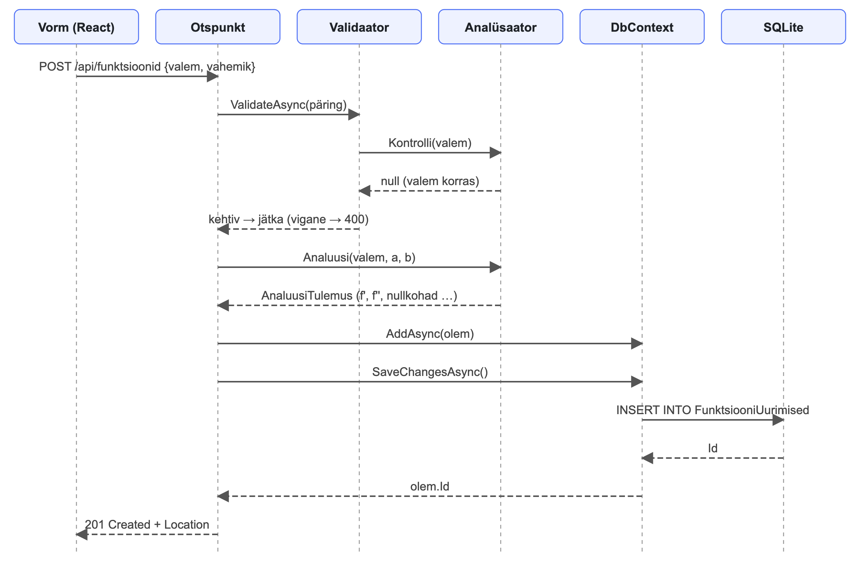
Joonis 9. Uue funktsiooni salvestamise jadadiagramm
Valem kontrollitakse enne analüüsi (joonis 10). Reegel kasutab analüsaatori meetodit Kontrolli, mis proovib valemi parsida ja kaks korda diferentseerida.
reegel.Cascade(CascadeMode.Stop)
.NotEmpty().WithMessage("Sisesta funktsiooni valem.")
.MaximumLength(200).WithMessage("Valem võib olla kuni 200 märki pikk.")
.Custom((valem, kontekst) =>
{
if (analuusija.Kontrolli(valem) is { } viga) kontekst.AddFailure(viga);
});
Joonis 10. Valemi valideerimisreegel (Valideerimine/Validaatorid.cs)

Funktsiooni analüüs
Analüüsi algoritm on joonisel 11. Oma parser tuli kirjutada, sest MathNet’i Infix.Parse loeb -x^2 kui (−x)², ei toeta kaudset korrutamist (2x) ega kooli tähistusi (tg, ctg, lg). Parser kogub ka määramispiirkonna tingimused enne lihtsustamist, sest muidu x/x → 1 kaotaks tingimuse x ≠ 0.
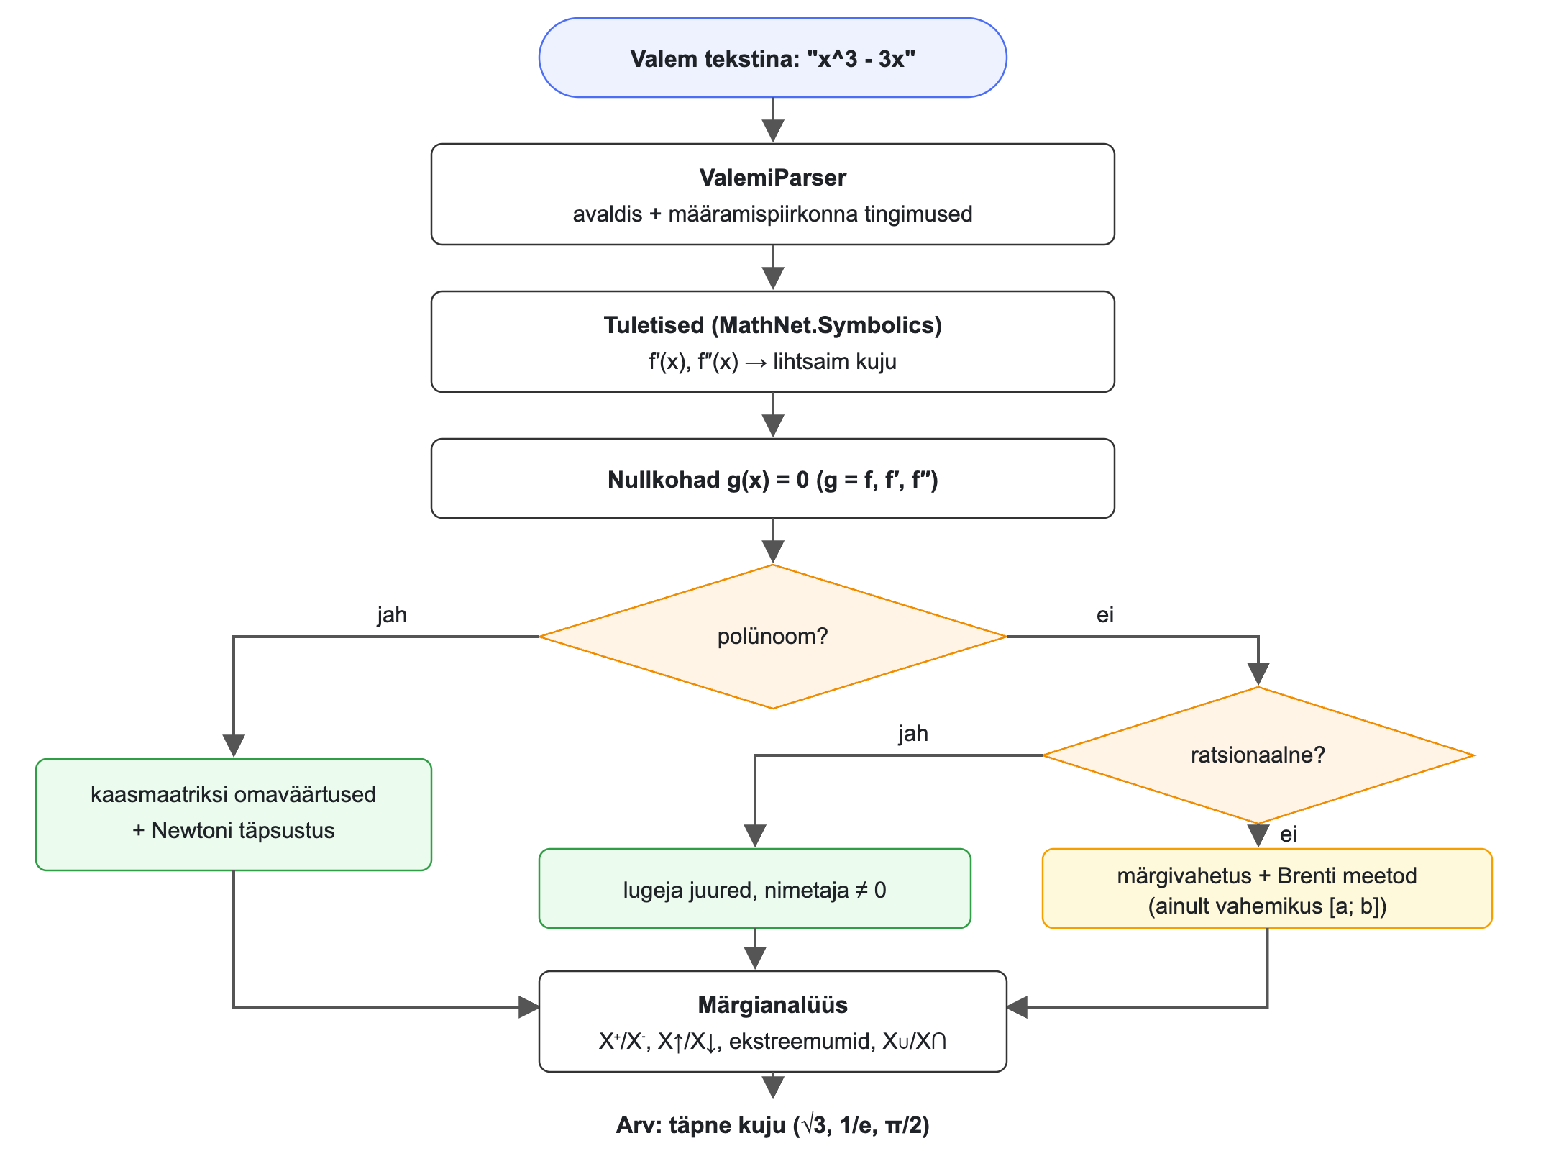
Joonis 11. Funktsiooni analüüsi algoritm
Tulemuse täpne kuju leitakse klassis Arv: arvu võrreldakse murdude, ruutjuurte (nt (1 + √5)/2), π kordsete ja e astmetega. Kui sobivat kuju ei leita, kuvatakse ligikaudne väärtus neljakohalise täpsusega.

Kasutajaliides
Andmeid laaditakse TanStack Query konksudega. Salvestamise järel pannakse uus kirje vahemällu ja loetelu laaditakse uuesti (joonis 12).
export function useLoo() {
const klient = useQueryClient()
return useMutation({
mutationFn: api.loo,
onSuccess: (f) => {
klient.setQueryData(votmed.yks(f.id), f)
void klient.invalidateQueries({ queryKey: votmed.koik, exact: true })
notifications.show({ color: 'teal', title: 'Salvestatud', message: `f(x) = ${f.valem}` })
},
})
}
Joonis 12. Salvestamise konks (frontend/src/api/paringud.ts)
Detailvaade on joonisel 13. Nupp „Näita lahenduskäiku“ lisab graafikule tuletiste jooned ja avab samm-sammulise lahenduse (joonis 14).
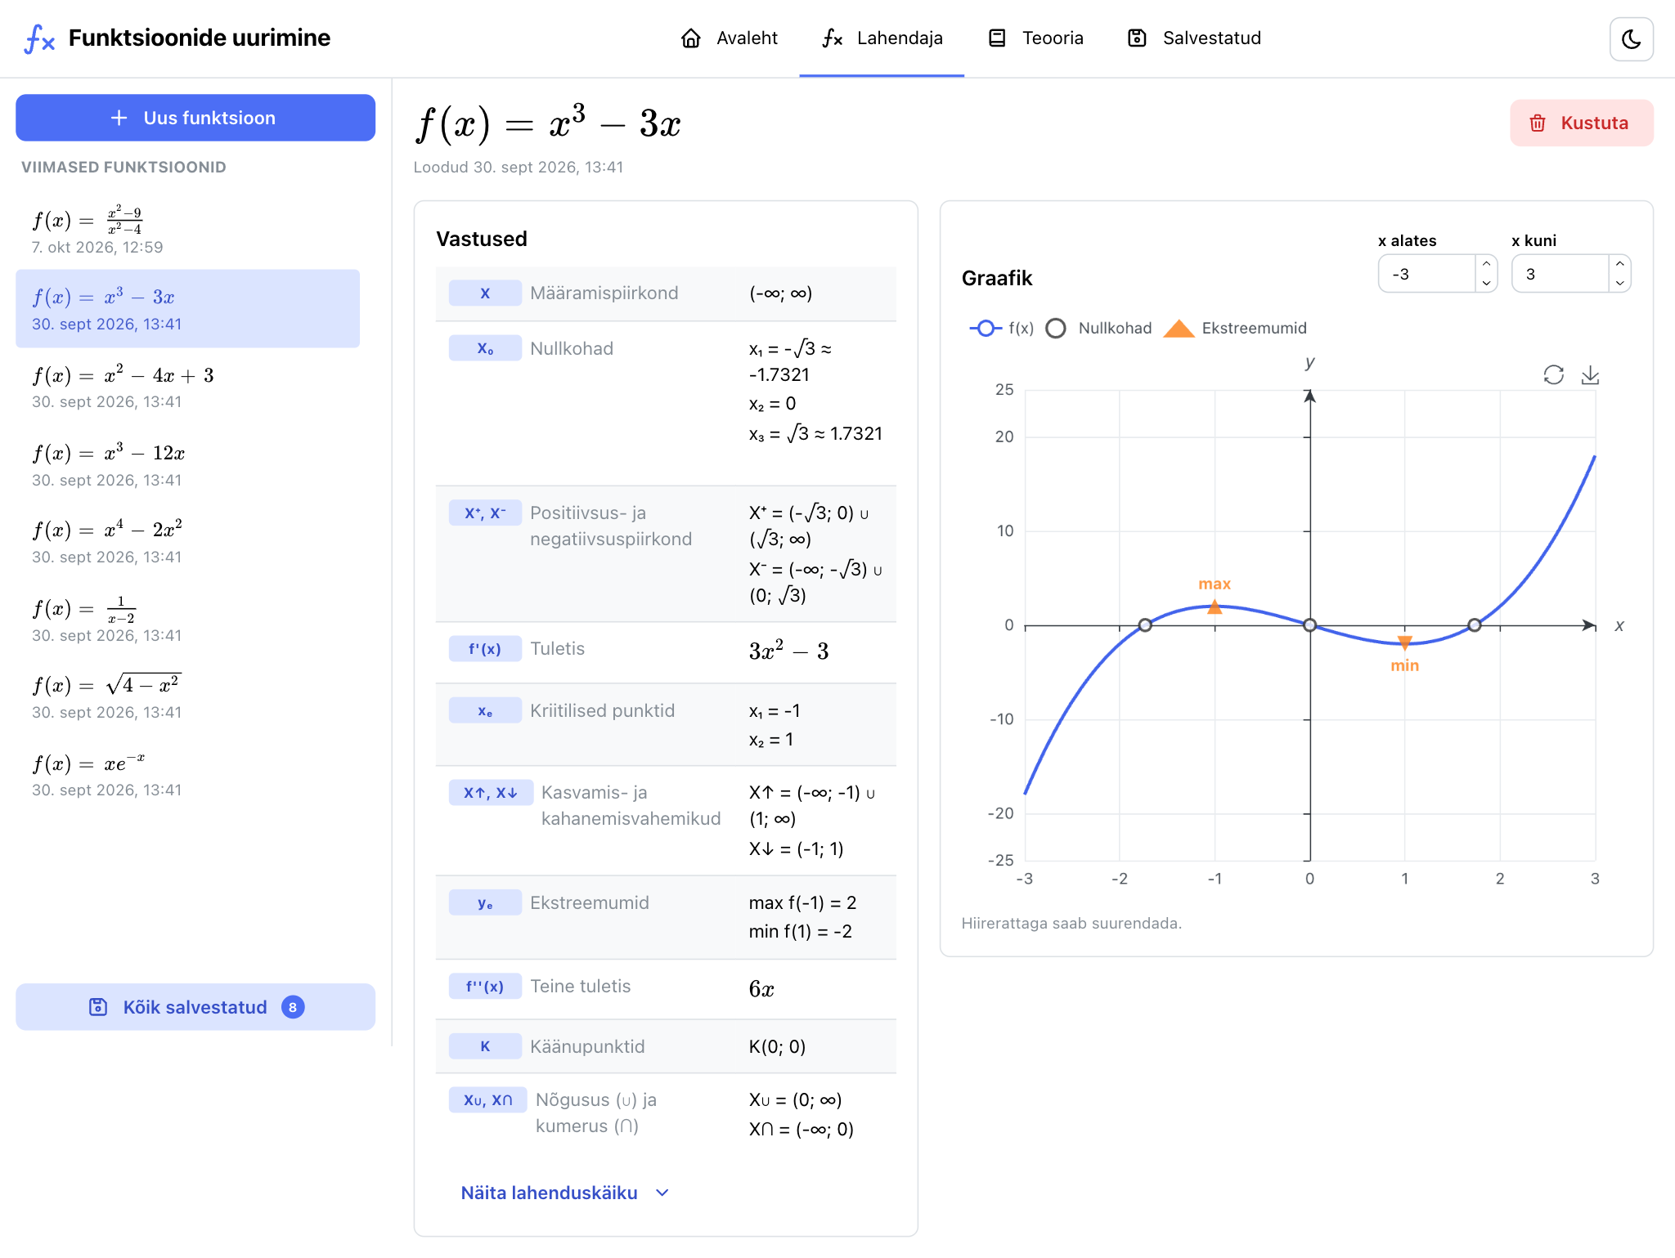
Joonis 13. Detailvaade: vastuste tabel ja graafik
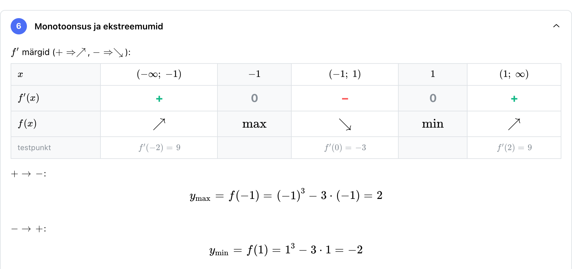
Joonis 14. Lahenduskäigu samm: monotoonsuse märgitabel ja ekstreemumid
Murdfunktsiooni korral katkeb joon pooluse juures ja graafikule joonistatakse püstasümptoot (joonis 15).
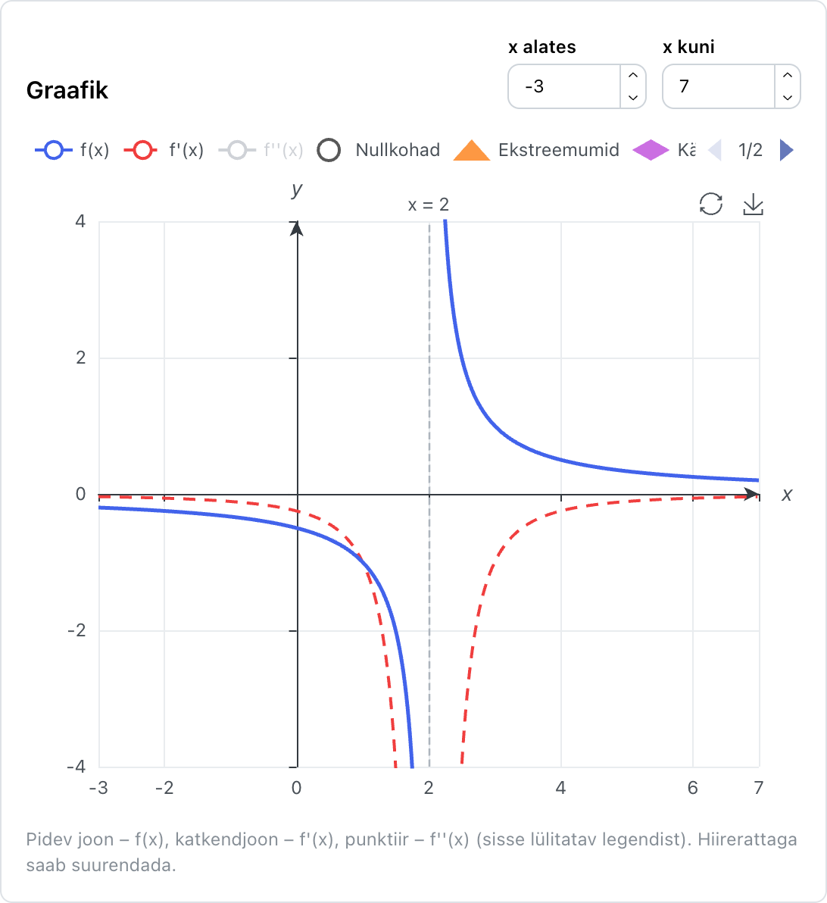
Joonis 15. Funktsiooni f(x) = 1/(x − 2) graafik püstasümptoodiga x = 2

Versioonihaldus
Kood on Giti versioonihalduses ja GitHubis: github.com/maksimts-kool/FunktsioonideUurimine. Ajalugu on toodud tabelis 4. Andmebaasi fail ja ehitatud failid on .gitignore-is.

Testimine
Testimiseks kirjutati 82 automaattesti (tabel 10). Analüsaatori testide oodatud vastused arvutati enne käsitsi. API testid käivitavad kogu rakenduse mälus WebApplicationFactory abil ajutise SQLite andmebaasiga (Microsoft, s.a.-c).
Tabel 10. Automaattestid
Testiklass | Teste | Mida kontrollitakse
AnaluusijaTestid | 23 | kõik omadused 8 näidisfunktsioonil, teravik, kuupjuur, lihtsustamine, LaTeX
ParseriTestid | 31 | väärtused, veateated, määramispiirkonna tingimused
LahenduskaiguTestid | 15 | diskriminant, Horneri skeem, jagatise tuletis, märgitabel
ApiTestid | 13 | CRUD, 400 ja 404 vastused, graafik, eelvaade ei salvesta
Kokku | 82 | 82 läbitud, 0 ebaõnnestunud

CRUD-testi näide on joonisel 16: üks test loob, loeb, muudab ja kustutab kirje ning kontrollib iga sammu HTTP olekukoodi.
[Fact]
public async Task Loomine_lugemine_muutmine_ja_kustutamine()
{
var loomine = await _klient.PostAsJsonAsync("/api/funktsioonid",
new FunktsiooniPaering("x^2 - 2*x", -2, 4), Ct);
Assert.Equal(HttpStatusCode.Created, loomine.StatusCode);
var loodud = (await loomine.Content.ReadFromJsonAsync<FunktsiooniVastus>(Ct))!;
Assert.Equal("2*x - 2", loodud.Tuletis);
Assert.Equal("min f(1) = -1", loodud.Ekstreemumid);

var muutmine = await _klient.PutAsJsonAsync($"/api/funktsioonid/{loodud.Id}",
new FunktsiooniPaering("x^3 - 3*x", -3, 3), Ct);
Assert.Equal("3*x^2 - 3", (await muutmine.Content.ReadFromJsonAsync<FunktsiooniVastus>(Ct))!.Tuletis);

var kustutamine = await _klient.DeleteAsync($"/api/funktsioonid/{loodud.Id}", Ct);
Assert.Equal(HttpStatusCode.NoContent, kustutamine.StatusCode);
}
Joonis 16. CRUD integratsioonitest (lühendatud, Tests/ApiTestid.cs)
Käsitsi kontrollitud tulemused, millega analüsaatori väljund kokku langeb, on tabelis 11.
Tabel 11. Kontrollitud uurimistulemused
f(x) | Nullkohad | f′(x) | Ekstreemumid
x³ − 3x | −√3; 0; √3 | 3x² − 3 | max f(−1) = 2; min f(1) = −2
x² − 4x + 3 | 1; 3 | 2x − 4 | min f(2) = −1
x⁴ − 2x² | −√2; 0; √2 | 4x³ − 4x | min f(±1) = −1; max f(0) = 0
1/(x − 2) | puuduvad | −1/(x − 2)² | puuduvad; X = (−∞; 2) ∪ (2; ∞)
√(4 − x²) | −2; 2 | −x/√(4 − x²) | max f(0) = 2; X = [−2; 2]
x·e⁻ˣ | 0 | e⁻ˣ − x·e⁻ˣ | max f(1) = 1/e
x²·ln x | 1 | x + 2x·ln x | min f(1/√e) = −1/(2e)

Lisaks testiti liidest käsitsi: vigane valem annab veateate välja all (joonis 17), liides kohandub telefoni ekraanile ja toetab tumedat teemat (joonis 18).
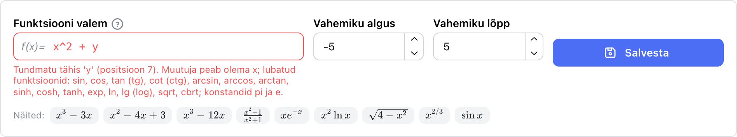
Joonis 17. Valideerimise veateade tundmatu tähise korral
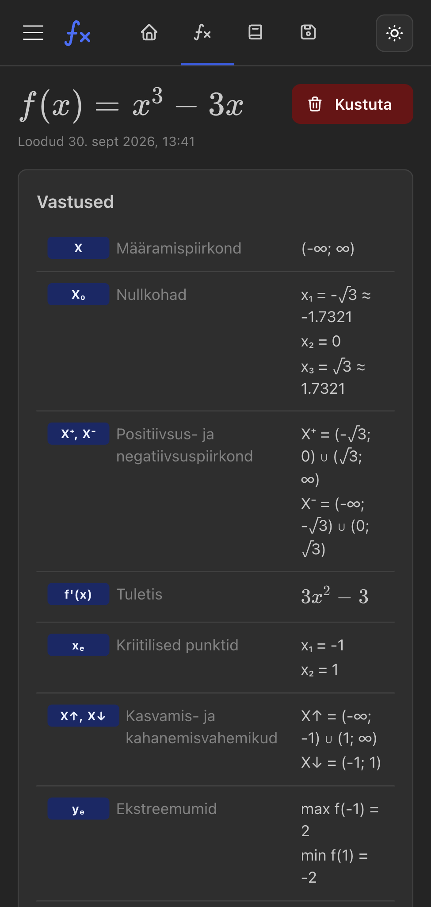
Joonis 18. Detailvaade telefonis tumeda teemaga
Testid käivitatakse käsuga dotnet test:
dotnet test
# Test run summary: Passed!
# total: 82
# failed: 0
# succeeded: 82
Joonis 19. Testide käivitamise tulemus

KASUTUSJUHEND

Paigaldamine
Vajalik tarkvara: .NET 10 SDK, Node.js 22+ ja Git. Paigaldamise sammud:
- Laadi kood alla: git clone https://github.com/maksimts-kool/FunktsioonideUurimine.git.
- Paigalda sõltuvused projekti kaustas: npm install (paigaldab ka frontend/ paketid).
- Käivita arendusversioon: npm run dev (API pordil 5176, liides pordil 5173).
- Ava brauseris http://localhost:5173. Andmebaas funktsioonid.db luuakse esimesel käivitamisel migratsioonidest ja täidetakse näidisfunktsioonidega.
- Toodanguversioon ühest pordist: npm start → http://localhost:5176.
- API dokumentatsioon: http://localhost:5176/api/docs.

Funktsiooni uurimine ja salvestamine
- Ava avalehel „Funktsiooni lahendaja“ või vajuta „Uus funktsioon“ (joonis 20).
- Sisesta väljale „Funktsiooni valem“ valem, nt x^4 - 2x^2, või vali näide. Süntaks on tabelis 12.
- Vajadusel muuda vahemiku algust ja lõppu. Vastused ja graafik ilmuvad kirjutamise ajal (joonis 21).
- Vajuta „Salvesta“. Funktsioon lisatakse andmebaasi ja avaneb detailvaade.
- Vajuta „Näita lahenduskäiku“, et näha iga vastuse leidmist ning f′(x) ja f″(x) graafikut.
- Graafikut saab hiirerattaga suurendada ja pildina salvestada (ikoon graafiku paremas ülanurgas).
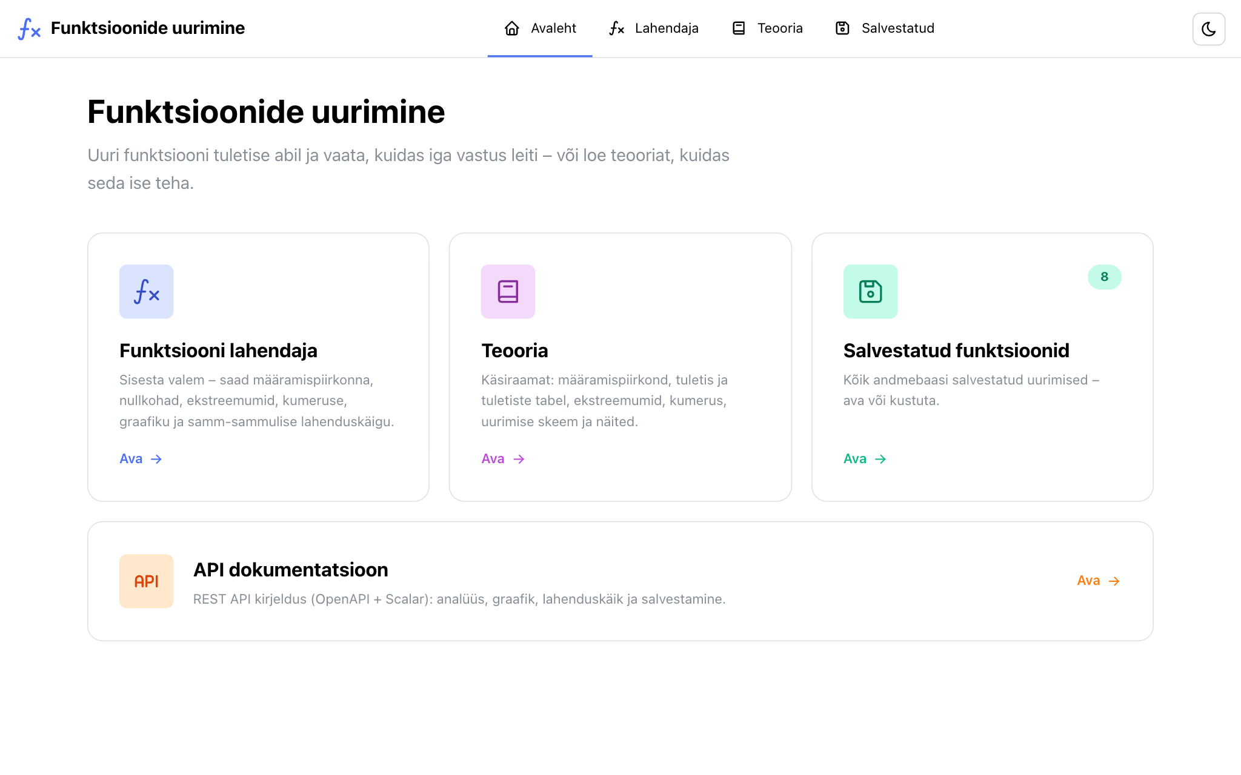
Joonis 20. Avaleht
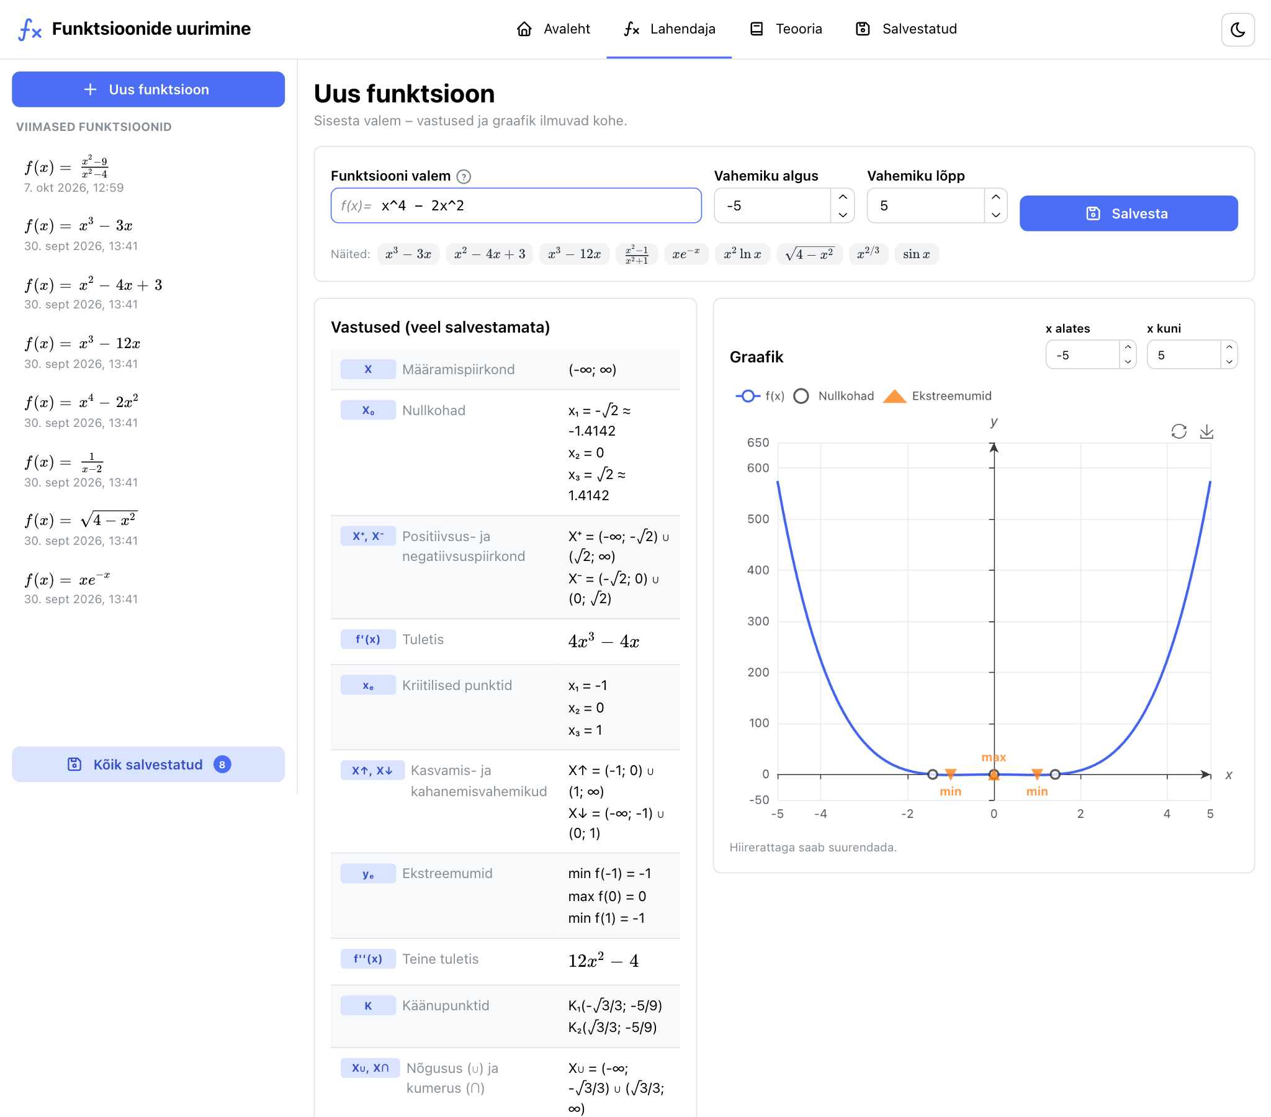
Joonis 21. Uue funktsiooni vorm koos eelvaatega
Tabel 12. Valemi süntaks
Element | Kirjutamine | Näide
Muutuja | x | x^2 - 1
Tehted | + - * / ^ , sulud | (x+1)/(x-1)
Kaudne korrutamine | arv või sulg muutuja ees | 2x, 3(x+1)
Funktsioonid | sin cos tan/tg cot/ctg arcsin arccos arctan sinh cosh tanh exp ln lg/log sqrt cbrt abs | sqrt(4 - x^2)
Konstandid | pi, e | x*e^(-x)
Kümnendmurd | punkti või komaga | 0,5x^2

Salvestatud funktsioonide haldamine
- Vali menüüst „Salvestatud“ – avaneb tabel kõigi uurimistega (joonis 22).
- Klõpsa real, et avada detailvaade. Viimased funktsioonid on ka vasakul külgribal.
- Kustutamiseks vajuta detailvaates „Kustuta“ ja kinnita dialoogis.
- Valemi muutmiseks kasuta API dokumentatsioonis päringut PUT /api/funktsioonid/{id} (joonis 23).
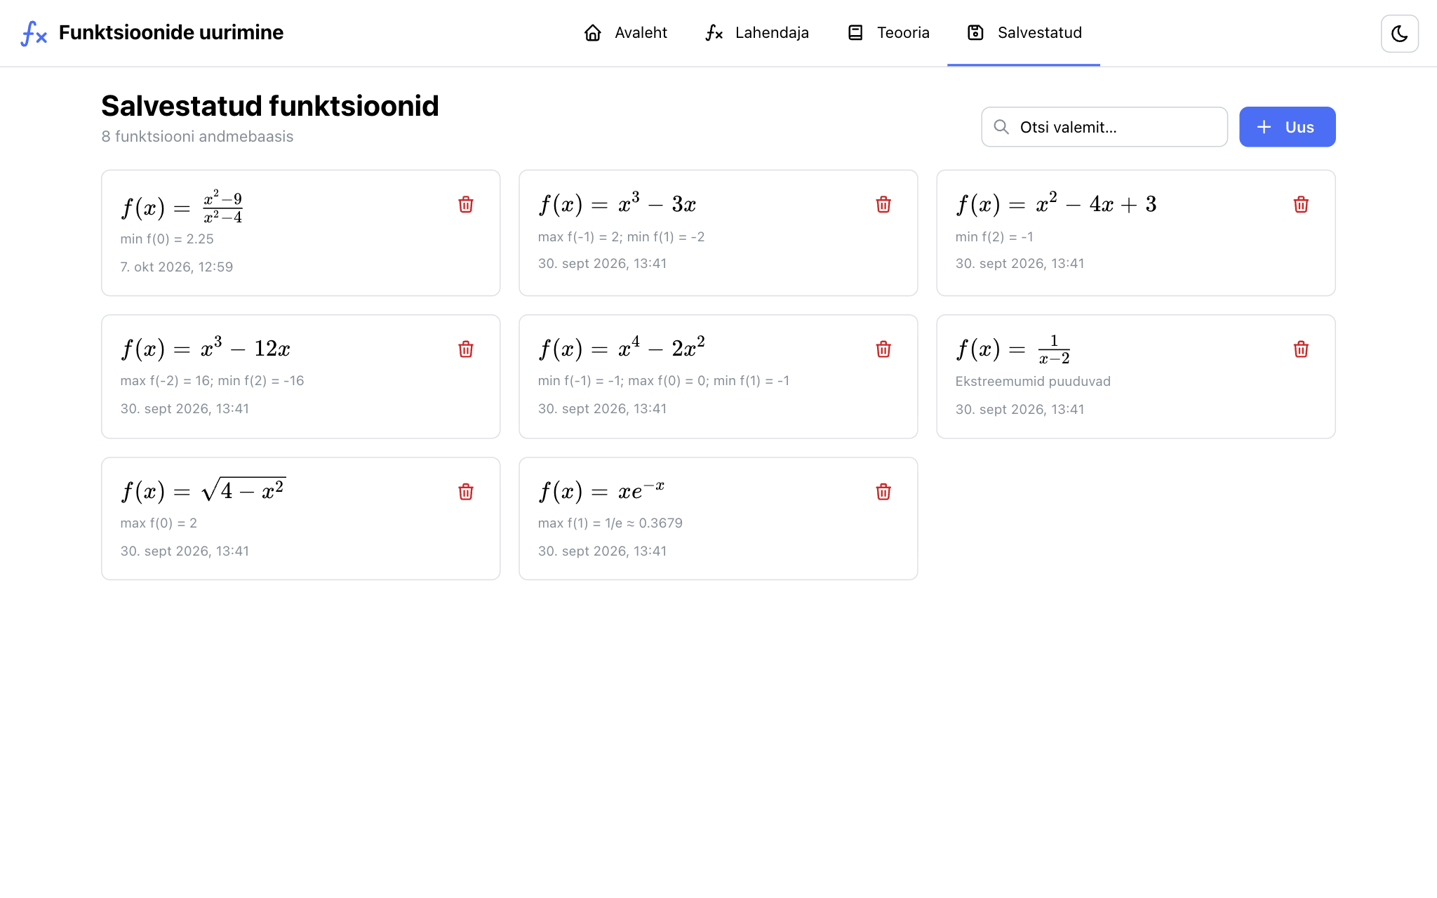
Joonis 22. Salvestatud funktsioonide loetelu
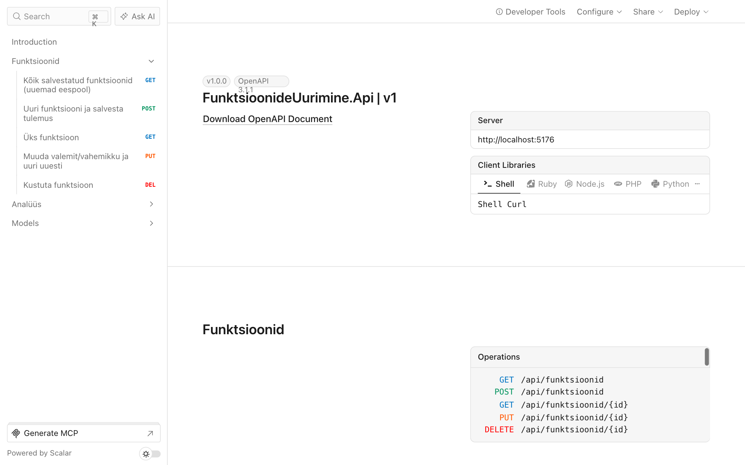
Joonis 23. API dokumentatsioon (Scalar)
Menüüpunkt „Teooria“ avab käsiraamatu stiilis lehe funktsiooni uurimise, tuletiste tabeli ja näidetega (joonis 24).
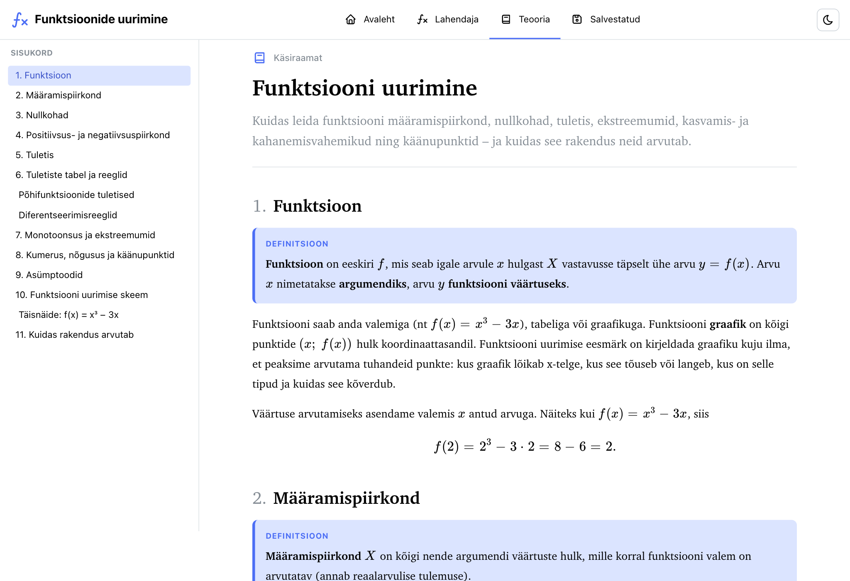
Joonis 24. Teooria leht

KOKKUVÕTE
Töö eesmärk oli luua veebirakendus, mis uurib suvalist funktsiooni, esitab tulemused täpsel kujul koos lahenduskäigu ja graafikuga ning salvestab uurimised EF Core abil. Eesmärk saavutati: valmis kolmekihiline ASP.NET Core 10 ja React 19 rakendus, mille kõik lähteülesande nõuded (F1–F7, M1–M5) on täidetud. Ainsa erandina on muutmine (PUT) saadaval API kaudu, kuid mitte liideses.
Olulisemad järeldused:
- EF Core Code First koos migratsioonide ja seedinguga võimaldab andmebaasi luua ja täita automaatselt ilma käsitsi SQL-ita;
- valmis sümbolarvutuse teek ei piisa koolimatemaatika jaoks – vaja oli oma parserit, määramispiirkonna tingimuste kogumist ja täpse kuju tuvastamist;
- polünoomide ja ratsionaalfunktsioonide korral on tulemus täielik kogu arvteljel, muude funktsioonide korral ainult valitud vahemikus, mis märgitakse vastuse juurde;
- käsitsi arvutatud oodatud vastustega automaattestid (82 testi) katavad ka erijuhte, mida graafikult ei näe, nt ∛(−8) = −2 ja lihtsustamisel säiliv tingimus x ≠ 0.
Arenduse käigus tekkinud probleemid ja lahendused: MathNet’i parser luges -x^2 valesti – kirjutati oma parser; Math.Pow annab paaritu astme juurele negatiivsest arvust NaN – kirjutati oma hindaja; SQLite kaotab DateTime.Kind väärtuse – lisati väärtuse teisendus.
Edasiarendamise võimalused:
- muutmisvorm kasutajaliideses (API toetab juba PUT päringut);
- kasutajakontod, et igaüks näeks ainult oma uurimisi;
- parameetritega funktsioonid (nt ax² + bx + c) ja asümptootide leidmine lõpmatuses;
- lahenduskäigu eksport PDF-faili;
- liidese automaattestid (nt Playwright) ja paigaldamine pilve (Docker + Azure).

KASUTATUD ALLIKAD
Anderson, D. J. (2010). Kanban: Successful evolutionary change for your technology business. Blue Hole Press.
Apache Software Foundation. (s.a.). Apache ECharts handbook. Apache ECharts. https://echarts.apache.org/handbook/en/get-started/
Brent, R. P. (1973). Algorithms for minimization without derivatives. Prentice-Hall.
Edelman, A., & Murakami, H. (1995). Polynomial roots from companion matrix eigenvalues. Mathematics of Computation, 64(210), 763–776. https://doi.org/10.1090/S0025-5718-1995-1262279-2
FluentValidation. (s.a.). FluentValidation documentation. FluentValidation. https://docs.fluentvalidation.net/
Math.NET. (s.a.-a). Math.NET Numerics. Math.NET. https://numerics.mathdotnet.com/
Math.NET. (s.a.-b). Math.NET Symbolics. Math.NET. https://symbolics.mathdotnet.com/
Meta Open Source. (s.a.). React documentation. React. https://react.dev/
Microsoft. (s.a.-a). Entity Framework Core overview. Microsoft Learn. https://learn.microsoft.com/ef/core/
Microsoft. (s.a.-b). Minimal APIs overview. Microsoft Learn. https://learn.microsoft.com/aspnet/core/fundamentals/minimal-apis
Microsoft. (s.a.-c). Integration tests in ASP.NET Core. Microsoft Learn. https://learn.microsoft.com/aspnet/core/test/integration-tests
Microsoft. (s.a.-d). Migrations overview. Microsoft Learn. https://learn.microsoft.com/ef/core/managing-schemas/migrations/
Stewart, J. (2015). Calculus: Early transcendentals (8th ed.). Cengage Learning.
TanStack. (s.a.). TanStack Query documentation. TanStack. https://tanstack.com/query/latest

LISAD

Lisa 1. Jooniste loetelu
Joonis 1. Rakenduse kolmekihiline arhitektuur 9
Joonis 2. Tabeli FunktsiooniUurimised struktuur 10
Joonis 3. Andmebaasi kontekst (Andmed/FunktsiooniKontekst.cs) 11
Joonis 4. Olem FunktsiooniUurimine (Mudelid/FunktsiooniUurimine.cs) 15
Joonis 5. Konteksti registreerimine ja migratsioonide rakendamine (Program.cs) 15
Joonis 6. Migratsiooni loomine ja andmebaasi uuendamine 16
Joonis 7. Migratsiooni Up meetod (lühendatud) 16
Joonis 8. Lugemine, lisamine ja kustutamine (Otspunktid/FunktsioonidOtspunktid.cs) 17
Joonis 9. Uue funktsiooni salvestamise jadadiagramm 17
Joonis 10. Valemi valideerimisreegel (Valideerimine/Validaatorid.cs) 18
Joonis 11. Funktsiooni analüüsi algoritm 18
Joonis 12. Salvestamise konks (frontend/src/api/paringud.ts) 19
Joonis 13. Detailvaade: vastuste tabel ja graafik 19
Joonis 14. Lahenduskäigu samm: monotoonsuse märgitabel ja ekstreemumid 20
Joonis 15. Funktsiooni f(x) = 1/(x − 2) graafik püstasümptoodiga x = 2 20
Joonis 16. CRUD integratsioonitest (lühendatud, Tests/ApiTestid.cs) 22
Joonis 17. Valideerimise veateade tundmatu tähise korral 22
Joonis 18. Detailvaade telefonis tumeda teemaga 23
Joonis 19. Testide käivitamise tulemus 23
Joonis 20. Avaleht 25
Joonis 21. Uue funktsiooni vorm koos eelvaatega 25
Joonis 22. Salvestatud funktsioonide loetelu 26
Joonis 23. API dokumentatsioon (Scalar) 27
Joonis 24. Teooria leht 27

Lisa 2. Tabelite loetelu
Tabel 1. Funktsiooni uurimise skeem 4
Tabel 2. Funktsionaalsed ja mittefunktsionaalsed nõuded 6
Tabel 3. Tehnoloogiad ja valiku põhjendus 6
Tabel 4. Tegevus- ja ajakava 7
Tabel 5. Projekti struktuur 9
Tabel 6. API otspunktid 11
Tabel 7. Rakenduse lehed 12
Tabel 8. Lähtekoodi maht 13
Tabel 9. NuGet ja npm paketid 13
Tabel 10. Automaattestid 21
Tabel 11. Kontrollitud uurimistulemused 22
Tabel 12. Valemi süntaks 26

